pubLeclerc1 v2
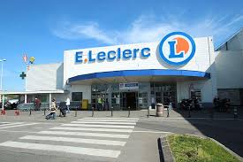
mais non mais il n’est pas français le Père Noël mais, mais il______ _____________________parce qu’il a un lutin référent par__________, qui traduit les lettres voilà, ce qui fait, eh ben, ............lutins réunis, mmm, oui, voilà, et ___________________il s’est trompé une__________, c’était chez mamie, tu sais ___________tu as reçu un bonnet alors que toi, tu avais bien écrit poney sur ta lettre, mais depuis le père Noël lui a reglé son compte, enfin je veux dire, il s’en est occupé quoi, il n’y a plus de problèmes de lutin, ah non, non
les parents défendent les contes de Noël des enfants, mais qui défend les comptes des parents ?
pub Auchan1
applaudissons le_____________________________du dimanche de Guillaume, les ________________________________façon têtes de bonhomme de Michaël, et pourquoi tu as fait ça Michaël ? le soufflé vitre reblochon façon Nadine, tu es la meilleure Nadine !
le petit__________ ______________________, vous m’en direz des nouvelles de Laura, les______________de bouchot au kiwi, _____________Michel, façon..Michel, le______________________________sauce ninja de Leïla, et la tarte renversée, renversée de Pauline, et aussi les créations maison de Gaël, Arnaud, Fatima et bien d’autres qu’on n’a pas le temps de montrer, applaudissons l’audace de ces cuisiniers du dimanche qui soutiennent__________________jour des producteurs et des éleveurs engagés, plus respectueux de l’environnement en choisissant des produits issus de l’une de nos cent filières responsables
Auchan et la vie change
Strepsils
oh, un____________________________peu intense et sans fièvre ? ___________Strepsils Lidocaïne, son anéstesique locale la lidocaïne agit rapidement pour soulager la douleur ; bonne journée ! Strepsils lidocaïne médicament pas______________12 ans

pub Oral B
______________________________qu’un Français sur deux a des problèmes de gencives ou de dents sensibles ? Bertrand, vous êtes dentiste, qu’en_______________-vous ? c’est une réalité Mac et beaucoup ignorent que la plupart des problèmes bucco-dentaires sont liés aux gencives et à l’émail
Que suggérez-vous ? ____________________le nouveau dentifrice Oral B répare gencives et émail, sa technologie active repaire aide à revitaliser des gencives et à réparer l’émail en seulement deux semaines ! pas___________________que l’Oral B soit la marque de dentfrice la plus utlisée par les dentistes, et vous, prêts à ____________________ ? nouveau dentifrice Oral B répare gencives et émail devenu expert
pub Schtroumpfs
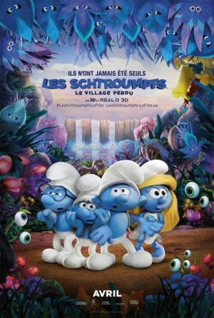
nous savons tous que les Schtroumpfs sont une bande de gars avec une seule fille, « _____________aiguille » ; mais s’il y en avait plus que l’histoire le dit ? waouh, waouh, un village_____________de filles ! ______________de te rencontrer ! est-ce que ta chanson préférée c’est « héhé.... » réfléchis avant de parler, d’accord ? le 7 avril, on est_____________ vous mettre en garde contre Gargamel, le monde va découvrir : « euh, oh misère » ; que ce ne sont pas de Schtroumpfs à papa : « plus vite, schtroumpfs avec moi, schtroumpfs alors, les filles schtroumpfs sont des dures à____________ » ; les Schtroumpfs le village perdu, dès le 7 avril
pub Auchan 2
chez Auchan on_____________qu’il n’y a que quand on fait les choses que les choses changent, alors Auchan________________une sélection de 50 produits bio à moins d’un euro et le pouvoir d’achat de Julie change ; Auchan passe au crible....................de ses produits avec nutriscore et_____________________de la petite Maya change, Auchan crée des_____________, préparés directement dans ses magasins et la soirée en amoureux de Paul change, avec le programme la Vie en Bleu Auchan propose des fruits et des ____________________sans résidus de pesticides pour que la_______________change, sauf pour Simon qui n’aime que des frites
Auchan fait le drive, le retrait une heure, et livre plus d’un million 400 mille commandes par an dans toute la France et les___________________changent ; Auchan crée la marque Qilive pour faciliter l’accès à la technologie à tous et le quotidien de tout bassin d’Auvergne change, Auchan forme et emploie__________________plus de 20 ans des personnes en situation d’handicap pour que les mentalités changent ; Auchan construit son premier réseau de_________________rapide de véhicules électriques sur ses parkings pour que les déplaçements de Noelwen et David changent et tous les jours Auchan fait tout pour prouver à Mathieu , Aïssa, le grand Loïc et le petit Karim que quand Auchan fait les choses, les choses changent
Auchan crée, innove, emploie, forme, construit, investit, agit ; Auchan et la vie change

